Интегральная оценка уровня устойчивого развития региона (на примере Ростовской области)
А.С. Ли
ФГБОУ ВПО «Ростовский государственный экономический университет (РИНХ)»
На современном этапе развития социально-экономических систем наибольшую значимость приобретает его сбалансированность, которую возможно достигнуть путем создания адекватного инструментария на основе концепции устойчивого развития. Важно отметить, что гармонизировать составляющие устойчивого развития (экономическую, социальную и экологическую) следуетс учетом требований заинтересованных в нем сторон. Реализация модели устойчивого развития России возможна путем интеграции управления социально-экономическими системами на всех уровнях (федеральном, региональном, муниципальном). При этом ключевым является управление устойчивым развитием региона. Данный уровень управления позволит более точно и эффективно определять зоны, в которых нарушен баланс экономической, социальной и экологической составляющих. Это создает объективные предпосылки для более эффективного управления устойчивым развитием национальной экономики в целом, которое должно осуществляться на основе реальных данных оего уровне (обратная связь). Все это предопределяет необходимость разработки адекватного инструментарно-методического обеспечения оценки уровня устойчивого развития региона.
На основе зарубежного и отечественного опыта разработки инструментарно-методического обеспечения мы сформировали требования к оценке уровня устойчивого развития (системность исследования, комплексность анализа, сбалансированность, периодичность и регламентированность). По нашему мнению, инструментом, содержание которого в полной мере соответствует концепции устойчивого развития, отвечающим всем необходимым требованиям, является паспорт устойчивого развития региона. Данный инструмент позволяет реализовать ряд важных задач, необходимых для целей оценки уровня устойчивого развития. С помощью паспорта возможно организовать мониторинг и оценку таким образом, чтобы на основе достоверных данных эффективно управлять развитием региона.
В соответствии с концепцией устойчивого развития[], мы сформировали концептуальную модель паспорта, котораясодержит следующие разделы: экономический, социальный, экологический.. Содержательное наполнение паспорта показателями производилось нами прямым методом (идентификация заинтересованных сторон – выявление требований – формирование характеристик – выбор показателей) в сочетании с косвенным (анализ принципов концепции устойчивого развития – использование существующей информационной базы – выбор показателей). В результате были выделены заинтересованные стороны в устойчивом развитии. Принципы устойчивого развития на региональном уровне определены как требования этих сторон, поскольку их соблюдение обеспечивает баланс всех составляющих. Принципы разбиты на характеристики. На основе выделенных характеристик определен набор индикаторов паспорта устойчивого развития региона.
Экономический раздел паспорта устойчивого региона содержит 25 индикаторов, оценивающих степень развития производственного, инновационного и трудового потенциалов, эффективность экономики региона, рациональность структуры производства и потребления природных ресурсов и др.. Социальный раздел включает 25 индикаторов, которые отражают уровень жизни и благосостояния населения, состояние здравоохранения и образования в регионе, социальную справедливость в распределении доходов, стабильность и защищенность.В состав экологического раздела паспорта входит 19 индикаторов, характеризующих состояние окружающей среды (водные, земельные ресурсы, атмосферный воздух, отходы), рациональность природопользования (экологический аспект), сохранность природных зон региона, эффективность экологического контроля.
Для реализации оценки уровня устойчивого развития региона на основе представленного набора индикаторов нами разработан алгоритм, который содержит восемь этапов, взаимосвязанных между собой: сбор данных и заполнение первичных форм паспорта устойчивого развития региона (по регионам), расчет индикаторов, идентификация интервалов допустимых значений (ИДЗ) для каждого индикатора, приведение индикаторов в сопоставимый вид с помощью определенных ИДЗ, формирование комплексных индексов по разделам паспорта, интегральная оценка уровня устойчивого развития региона, анализ полученных результатов и совершенствование элементов механизма оценки. Более подробно алгоритм оценки уровня устойчивого развития региона представлен в статье «Об одном алгоритме оценки уровня устойчивого развития региона» [1].
На основе сформированного информационного массива паспорта устойчивого развития региона (реализация первого, второго и третьего этапа алгоритма) появляется возможность построить комплексные индексы и провести интегральную оценку уровня устойчивого развития конкретного региона. Для примера возьмем Ростовскую область.
Для построения комплексных индексов Паспорта устойчивого развития Ростовской области (Далее Паспорт) мы разработали форму «Комплексный индекс» экономического раздела Паспорта, представленную в таблице 1. Аналогичные формы заполнены по социальному и экологическому разделам Паспорта.
Таблица 1 - Фрагмент формы «Комплексный индекс экономического раздела Паспорта устойчивого развития Ростовской области»
№ п/п | ИНДИКАТОРЫ ЭКОНОМИЧЕСКОГО РАЗДЕЛА | Единица измерения | Зависимость (прямая - 1, обратная - 0) | Ростовская область | ИНТЕРВАЛ ДОПУСТИМЫХ ЗНАЧЕНИЙ |  | Доверительный интервал | Значение показателя в сопоставимом виде
 |  |  |  |  | Нижняя граница | Верхняя граница | Доверительный интервал | Значение показателя в сопоставимом виде
1 | Валовый региональный продукт на душу населения | руб. | 1 | 131 312,20 | 94 206 | 220 012 | 0,0% | 0,29
2 | Ввод в действие общей площади жилых домов в расчете на 1000 населения | м2 | 1 | 426 | 171 | 552 | 0,0% | 0,67
3 | Доля инвестиций в основной капитал в валовом региональном продукте 3 | % | 1 | 30 | 20 | 33 | 0,0% | 0,76
4 | Доля организаций, выполнявших исследования и разработки в общем количестве организаций региона | % | 1 | 0,11 | 0,05 | 0,10 | 0,0% | 1,15
5 | Доля продукции перерабатывающей промышленности в валовом региональном продукте | % | 1 | 47 | 15 | 69 | 2,7% | 0,60
6 | Индекс производства продукции сельского хозяйства (хозяйства всех категорий) | % | 1 | 85,8 | 101 | 108 | 0,4% | -2,50
7 | Индекс промышленного производства | % | 1 | 86,1 | 82 | 103 | 0,0% | 0,20
8 | Индекс физического объема инвестиций в основной капитал | % | 1 | 80 | 65 | 116 | 0,0% | 0,30
9 | Материалоемкость региона | руб./ руб. | 0 | 0,51 | 0,46 | 0,52 | 1,9% | 0,18
10 | Оборот малого предпринимательства в расчете на душу населения (на человека в год) | млн. руб. | 1 | 4230 | 425 | 2 614 | 0,0% | 1,74
11 | Объем платных услуг на душу населения | руб. | 1 | 22877,9 | 15 784 | 31 387 | 0,0% | 0,45
12 | Объем продукции сельского хозяйства в расчете на душу населения (на человека в год) | тыс. руб. | 1 | 24,4 | 9,42 | 27,27 | 1,7% | 0,84

Продолжение таблицы 1
№ п/п | ИНДИКАТОРЫ ЭКОНОМИЧЕСКОГО  РАЗДЕЛА | Единица измерения | Зависимость (прямая - 1, обратная - 0) | Ростовская область | ИНТЕРВАЛ ДОПУСТИМЫХ ЗНАЧЕНИЙ |  | Доверительный интервал | Значение показателя в сопоставимом виде
 |  |  |  |  | Нижняя граница | Верхняя граница | Доверительный интервал | Значение показателя в сопоставимом виде
13 | Отношение суммы затрат на научные исследования и разработки к ВРП | % | 1 | 1,08 | 0,10 | 0,98 | 0,0% | 1,12
14 | Производительность труда в регионе (на человека) | тыс. руб. | 1 | 253 | 205 | 330 | 0,0% | 0,39
15 | Степень износа основных фондов | % | 0 | 37,3 | 31 | 52 | 0,0% | 0,71
16 | Удельный вес отгруженной инновационной продукции в общем объеме отгруженной продукции | % | 1 | 5,5 | 0,6 | 5,1 | 3,9% | 1,09
17 | Уровень инновационной активности предприятий региона | % | 1 | 7,8 | 5,9 | 11,6 | 1,4% | 0,34
18 | Уровень рентабельности проданных товаров, продукции (работ, услуг) | % | 1 | 4,6 | 2,8 | 14,3 | 0,0% | 0,16
19 | Урожайность зерновых | ц с га | 1 | 24,7 | 13 | 29 | 2,8% | 0,72
20 | Урожайность картофеля | ц с га | 1 | 83 | 104 | 169 | 0,8% | -0,32
21 | Урожайность масличных культуры (подсолнечника) | ц с га | 1 | 10 | 6 | 16 | 10,8% | 0,38
22 | Фондовооруженность исследований и разработок (на человека) | млн. руб. | 1 | 0,514 | 0,248 | 0,796 | 19,3% | 0,49
23 | Фондоотдача исследований и разработок | руб./  руб. | 1 | 1,29 | 0,70 | 3,30 | 31,2% | 0,23
24 | Фондоотдача экономики региона | руб./  руб. | 1 | 0,42 | 0,30 | 0,45 | 0,0% | 0,80
25 | Эффективность экономики | руб.  /руб. | 1 | 0,39 | 0,26 | 0,40 | 7,5% | 0,93

Приводим значения индикаторов по Ростовской области в сопоставимый вид согласно представленной методике (четвертый этап)[1]. Аналогичным образом к сопоставимому виду приводим индикаторы социального и экологического раздела Паспорта устойчивого развития Ростовской области. После того, как все индикаторы экономического раздела Паспорта области приведены в сопоставимый вид, рассчитаем комплексный индекс на основе средней арифметической (пятый этап алгоритма) [2]:
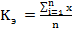 (1)
где, –комплексный индекс экономического раздела,
x – значение показателя в сопоставимом виде
n –количество показателей в разделе.
Комплексный индекс экономического раздела Паспорта равен:
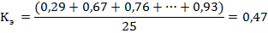

Рассчитаем, комплексные индексы по социальному () и экологическому () разделам Паспорта, согласно формуле 1:
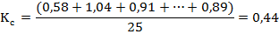
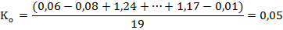
Получив значения комплексных индексов по экономическому, экологическому и социальному разделам Паспорта, производим интегральную оценку уровня устойчивого развития Ростовской области (шестой этап алгоритма).
Для интегральной оценки уровня устойчивого развития региона, необходимо рассчитать веса комплексных индексов. Итак, определяем веса для комплексных индексов экономического (), социального () и экологического() разделов Паспорта, на основе критерия обеспеченности индикаторами разделов:
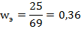
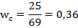
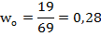
Определив веса для каждого комплексного индекса, рассчитываем интегральный индекс уровня устойчивого развития Ростовской области.:
Таким образом, уровень устойчивого развития Ростовской области равен 0,31. Общий вид визуального представления результатов интегральной оценки уровня устойчивого развития региона, разработанный автором показан на рисунке 1.
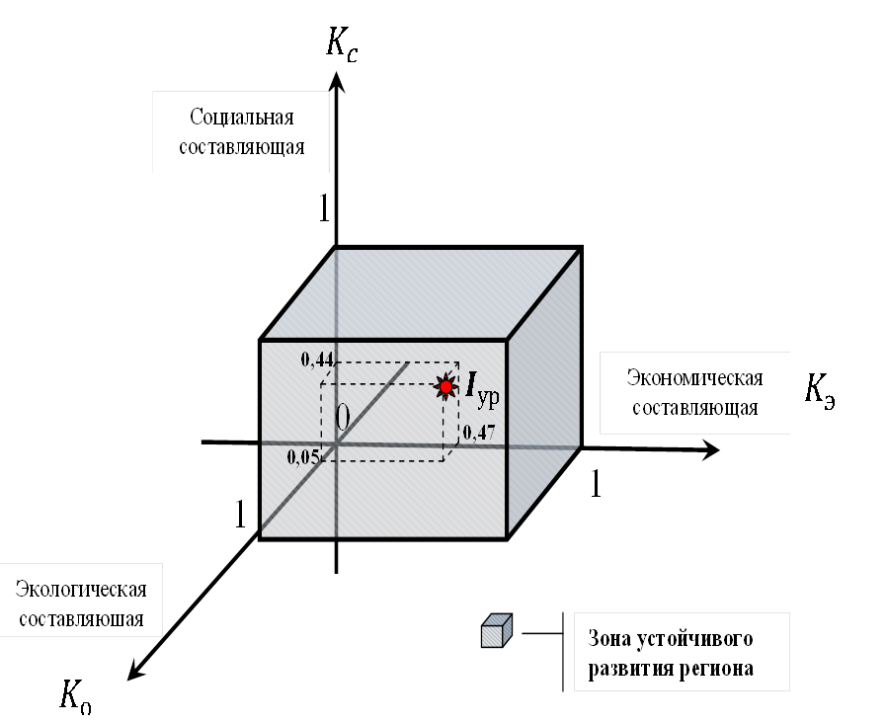
Рисунок 1 - Графическое представление интегральной оценки уровня устойчивого развития Ростовской области
После того, как уровень устойчивого развития оценен, переходим к анализу полученных результатов (седьмой этап алгоритма).
Уровень устойчивого развития Ростовской области (0,31) с позиции общероссийской картины попадает в интервал от 0 до 1 и находится ниже среднего значения. Следовательно, существует несбалансированность в развитии. Необходимо идентифицировать причины несбалансированности. Выявим проблемные зоны по составляющим: комплексный индекс по экономическому разделу Паспорта равен 0,47; комплексный индекс по социальному разделу равен 0,44, по экологическому разделу - 0,05. Несмотря на то, что значения всех комплексных индексов попадают в интервал (0;1), очевидно, что существует несбалансированность в развитии региона. В наибольшей степени это касается экологической составляющей (=0,05). С помощью метода декомпозиции выявили отклонения от зоны устойчивого развития исходных индикаторов экономического, социального и экологического разделов Паспорта.
Таким образом, проведенный анализ результатов оценки уровня устойчивого развития Ростовской области показал, что уровень устойчивого развития находится в интервале от 0 до 1, однако является несбалансированным, то есть требования заинтересованных сторон удовлетворены не в полной мере. Более детальный анализ выявил проблемные зоны по трем составляющим устойчивого развития Ростовской области. Несмотря на то, что комплексные индексы по экономической и социальной составляющей приблизительно равны среднему значению зоны устойчивого развития, по многим индикаторам наблюдается негативная тенденция, которая может привести к ухудшению состояния региона. Особое внимание необходимо уделить экологической составляющей, так как большинство значений индикаторов находятся ниже зоны устойчивого развития региона с позиции общероссийской картины.
Заключительным этапом является совершенствование инструментарно-методического обеспечения оценки уровня устойчивого развития региона. Дисперсионный анализ и анализ графиков распределения регионов по индикаторам паспорта показал, что не сформирован стандарт развития регионов, отсутствует единая линия управления развитием на национальном и региональном уровнях.
Это обуславливает необходимость формирования общероссийского стандарта устойчивого развития региона на основе оценки (с помощью разработанного инструментарно-методического обеспечения) остальных регионов и идентификации точек воздействия управляющей подсистемы для улучшения индикаторов, значения которых оказались ниже средней картины по Российской Федерации. После того, как сформирован общероссийский стандарт устойчивого развития на региональном уровне, необходимо создание альтернативной базы сравнения, которая будет состоять из регионов стран Европы, достигнувших определенного уровня устойчивого развития, чтобы сформировать видение европейского стандарта. Далее, с помощью разработанного нами алгоритма оценить развитие российских регионов по альтернативной базе сравнения и определить приоритетные направления дальнейшего развития с целью достижения европейского уровня устойчивого развития.

Литература:
- Ли А.С. Об одном алгоритме оценки уровня устойчивого развития региона [Текст]/ Научно-технические ведомости СПбГПУ, серия «Экономические науки»/Издательство СПбГПУ, ISSN 1994-2354.- 2011.- №6(137).-С. 48-53.
- Васнев С.А. Статистика [Электронный ресурс]. Режим доступа: http://www.hi-edu.ru/e-books/xbook096/01/part-005.htm
- Магомедова Х.А. Принципы рационального использования природных ресурсов. Формирование идей устойчивого развития [Электронный ресурс] / Х.А. Магомедова // Инженерный Вестник Дона. – 2012. -№2. – Режим доступа: http://ivdon.ru/magazine/latest/

